0的认识
- 看图写数。
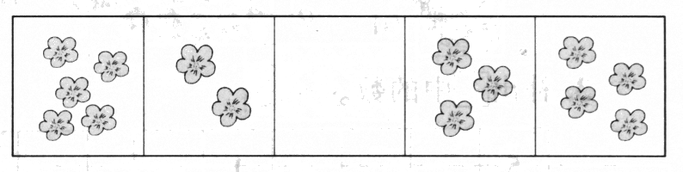

- 写一写。
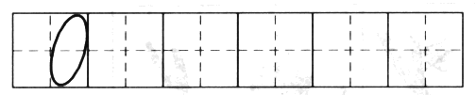

- 按顺序连线后你有什么发现？
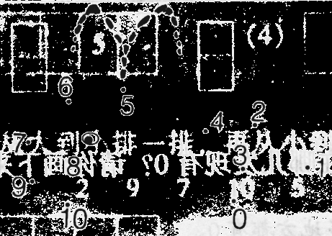
- 继续往下写。
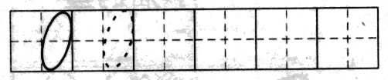

- 小鸟回家。
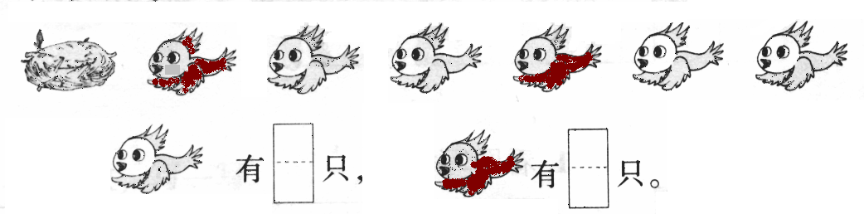

- 补出中的数。
 |  | 2 |  | 4

5 |  |  |  | 1

- 写出树上有几片叶子。
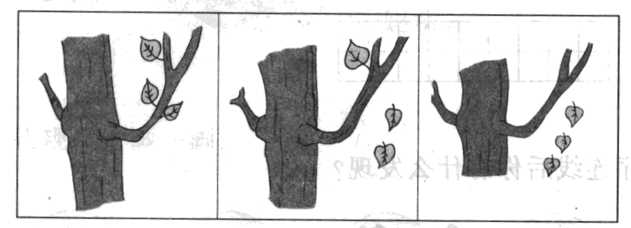

- 小朋友，你还在哪儿发现有0？请你画下来或说给爸爸、妈妈听。
